TRACKER488船型
全船5052镁铝合金船用铝板，船身2.5mm尾板双层3.0mm
尺寸：4880*1800*520
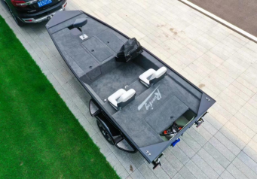
单船配置
名称 | 数量
Running 488 | 1
救生衣 | 2
船衣 | 1
多功能操作台 | 1
USB充电口 | 2
活鱼箱增氧泵 | 1
电量表 | 1
充电器 | 1
活水舱进水泵 | 1
自动排水泵 | 1
驾驶椅 | 2
揽胜桩 | 4
电瓶仓 | 1
活鱼舱 | 1
储物舱 | 1
钓鱼椅 | 1
地毯（全船）
船体喷漆（全船）
聚氨酯发泡阻燃防沉设计
全船电路+电路保险
动力配置
名称 |  | 数量 | 价格
海伯R300中操 |  | 1
12V 110Ah铅酸电池 |  | 4
海伯54D级前控 |  | 1
12V110Ah铅酸电池 |  | 1
充电器 |  | 1
注意：
一、本公司会定期给路亚艇进行常规维护。
二、供货时必须提供路亚艇出场船检证。

